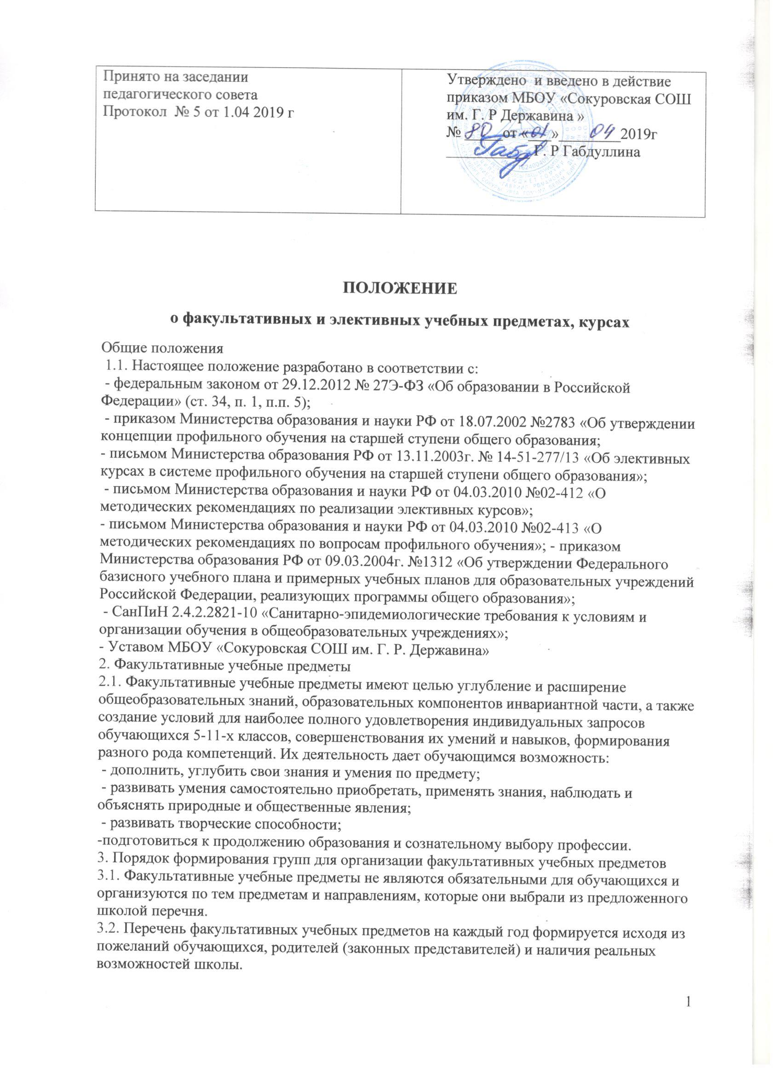

3.3. В группы для проведения факультативных учебных предметов зачисляются обучающиеся на принципах добровольности.
3.4. Группы для проведения факультативных учебных предметов, как правило, комплектуются из одного или параллельных классов и являются группами постоянного состава.
3.5. Число групп для факультативных учебных предметов определяется в пределах общего количества часов на эти занятия, устанавливаемых в школе на основе действующего учебного плана.
3.6. Наполняемость групп определяется в зависимости от специфики факультативных учебных предметов, но не менее 10 обучающихся в группе
3.7. При комплектовании групп для изучения факультативных учебных предметов не допускается проведение отборочных испытаний и проверок.
3.8. Факультативные учебные предметы ведут учителя школы или приглашенные специалисты, имеющие соответствующую подготовку в данной образовательной области.
4. Порядок организации работы факультативных учебных предметов.
4.1. Факультативный учебный предмет может быть рассчитан не менее чем на 34 часа.
4.2. Часы, выделяемые на факультативные учебные предметы, входят в максимальный объем учебной нагрузки обучающегося.
4.3. Заместитель директора по УВР составляет расписание факультативных учебных предметов в соответствии с требованиями СанПиН.
4.4. Календарно-тематический план факультативного курса на текущий учебный год утверждается директором ОУ или его заместителем, курирующим данный предмет, после согласования на МО учителей- предметников.
4.5. Оценки по итогам работ обучающихся на факультативных занятиях не выставляются.
5. Ведение документации.
5.1. Для фиксирования проведенных факультативных учебных предметов, их содержания, посещаемости обучающихся учителем ведется журнал факультативных учебных предметов.
5.2. В журнале указываются следующие данные:
- название факультативного учебного предмета;
- Ф.И.О. учителя, ведущего вышеуказанный предмет;
- дата проведения занятий;
- тема проведенного занятия в соответствии с календарно-тематическим планом;
- фиксируются посещение занятий обучающимися.

6. Элективные учебные предметы, курсы, дисциплины (модули)
6.1. Элективные учебные предметы, курсы, дисциплины (модули), обязательные для посещения обучающимися, составляют компонент образовательного учреждения учебного плана и являются важной содержательной частью предпрофильной подготовки и профильного обучения. Элективные учебные предметы призваны удовлетворять индивидуальные образовательные интересы, потребности и склонности обучающихся, являясь важным средством построения индивидуальных образовательных программ в профильной школе.
7. Виды и задачи элективных учебных предметов, курсов, дисциплин (модулей)
7.1. К элективным учебным предметам в предпрофильной подготовке относятся:
- предметно-ориентированные;
Задачи элективных учебных предметов данного вида: создать условия обучающимся для реализации личных познавательных интересов в выбранной им образовательной области; выявить готовность обучающихся изучать предмет на повышенном уровне; создать условия для сдачи экзамена по выбору.
- межпредметные (ориентационные) Задачи элективных учебных предметов данного вида: сформировать у обучающихся способность ориентироваться в мире современных профессий, познакомить обучающихся на практике со спецификой типичных видов деятельности, соответствующих наиболее распространённым профессиям; осуществлять поддержку мотивации к будущему профилю обучения.
7.2. К элективным учебным предметам, курсам для профильного обучения относятся: - курсы - «надстройки» профильного учебного предмета.
Задача курсов данного вида: обеспечить повышенный уровень изучения профильных предметов.
- курсы, направленные на развитие содержания одного из базовых предметов.
Задача курсов данного вида: создать условия обучающемуся в профильном классе для подготовки к ЕГЭ на повышенном уровне по базовому предмету.
- курсы, направленные на обеспечение межпредметных связей
Задача курсов данного вида: создать условия для изучения смежных учебных предметов на профильном уровне.
8. Организация работы элективных учебных предметов, курсов, дисциплин (модулей)
8.1. По продолжительности элективные учебные предметы, курсы могут быть долгосрочными (34 ч) и краткосрочными (от 6 до 17 часов).
8.2. Содержание элективных учебных предметов не дублирует содержания предметов, обязательных для изучения.
8.3. Элективные учебные предметы реализуют учебную программу, прошедшую экспертизу предметного методического объединения и утверждённую директором школы.
8.4. Методическое обеспечение элективного учебного предмета, курса включает в себя: программу; учебно - тематическое планирование; учебную литературу для обучающихся; систему творческих и методических наработок учителя и творческих работ школьников и другие педагогические средства, а также необходимое оборудование.
8.5 Часы, выделяемые на элективные учебные предметы, курсы входят в максимальный объем учебной нагрузки обучающегося.
8.6. Заместитель директора по УР составляет расписание элективных учебных предметов, курсов по выбору с учетом требований СанПиН.
9.Условия оценивания элективных учебных предметов, курсов, дисциплин (модулей)
9,1. Элективный учебный предмет оценивается отметкой «зачтено», если ученик выполнил зачётную работу, предусмотренную программой курса: подготовил проект, выполнил творческую или исследовательскую работу, реферат, тест, сконструировал макет или прибор и др. в соответствии с требованиями, изложенными в пояснительной записке программного курса.
9,2. Критерии оценивания достижений устанавливаются в пояснительной записке к программе курса и доводятся до сведения обучающихся на первом занятии. Достижения могут быть отмечены и на предметах соответствующего цикла, занесены в портфолио ученика в разделы: проекты, творческие работы и социальная практика.
10. Права и обязанности обучающихся
10.1. Обучающийся имеет право самостоятельного выбора элективных учебных предметов в объеме, определенном учебным планом.
10.2. Обучающийся имеет право по окончании изучения одного элективного учебного предмета сменить заявленный предмет на другой.
11. Ответственность
11.1. Учитель несёт ответственность за:
- выполнение программы элективного учебного предмета, курса.
- ведение документации, своевременность и правильность отчетов по элективному учебному предмету, курсу.
- наполняемость группы, обеспечивает посещение элективного учебного предмета, курса обучающимися, выбравшими соответствующий предмет.
12. Ведение документации
12.1. В журнале для элективных учебных предметов, курсов в алфавитном порядке заполняется списочный состав обучающихся, указывается название курса и ФИО преподавателя, ведущего элективный учебный предмет, курс.
12.2. Ведение журнала элективных учебных предметов, курсов, дисциплин (модулей) осуществляется в соответствии с требованиями по ведению классных журналов.
13. Финансирование
13.1. Оплата факультативных, элективных учебных предметов, курсов, дисциплин (модулей) проводятся в соответствии с тарификацией.
14. Руководство и контроль
14.1. Руководство и контроль за организацией и проведением факультативных, элективных учебных предметов, курсов, дисциплин (модулей) осуществляет директор школы и его заместитель по учебной работе.

